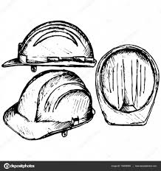

**MODUL GPS**

**SENSOR ULTRASONIC**

**MPU 6050**

**SENSOR PIEZOELEKTRIK**

**NodeMCU ESP32**